人工智能视域下的个性化体育教学实践与探索
上海市徐汇区高安路第一小学 张孝俊
摘要:随着科技的进步，人工智能(AI)已经深深地影响着我们生活的方方面面，尤其在教育领域，人工智能的出现使得教育生态有了翻天覆地的变化，特别是在体育教学方面，人工智能的应用，既改善了传统的教学模式，又开拓了全新的教学模式，人工智能技术的运用，可以对每个学生进行个性化的教育，通过大数据、机器学习、深度学习等方式，可以对学生进行不同的学习方案，并且还可以对学生进行实时反馈，这种个性化的体育教学方式，不仅可以提高学生的体育素养，还可以促进学生体能的全面发展。
关键词：人工智能；体育；个性化教学；信息化平台
一、引言：从传统走向智能化的体育教学变革
体育是基础教育的重要部分，对促进学生身心发展，锻炼身体，培养合作精神等方面具有不可替代的作用，传统体育教学模式存在标准化，一刀切，反馈滞后等弊端，难以适应不同学生的个性化发展需求，人工智能技术发展，其与教学的深度融合，为解决以上问题带来了新的可能性。
AI技术应用使得体育教学从“粗放式管理”向“精细化、个性化发展”转变，体育课堂行为出现结构性变化，教师不再是单纯的“知识传授者”，而是以数据为基础的学习设计者与精准干预者，学生也不再是被动接受知识的“运动者”，而是具有主观能动性的数据主体。
二、人工智能赋能个性化教学的路径与方式
（一）人工智能实现因材施教
个性化教学的核心理念就是“因材施教”，就是按照每个学生不同的特点、兴趣和能力，量身定做学习方案。人工智能（AI）技术给这种理念的达成给予了很大的助力，凭借大数据分析，机器学习，深度学习等技术，AI可以全方位地剖析学生的体能，运动习惯，心理状况等诸多方面的信息，然后准确地勾勒出每个学生的运动画像，从而为他们量身定制运动和学习方案。
上海市徐汇区高安路第一小学引进了AI运动数据分析平台，这个系统凭借对学生体质健康测试数据的深入分析，在很短的时间内就能全方位掌握学生的身体素质情况，然后按照分析得出的结果来给出个性化的运动建议，而且它还能准确找出学生在运动方面所具有的长处和不足之处，而且还会用图表的形式把学生在各种运动能力上的表现差异清楚地显示出来，针对那些耐力不够好的同学，系统就会给出一套包含间歇性训练和持续耐力提升在内的训练方案，从而改善他们的耐力状况；而针对爆发力较差的同学，则会推送一些力量训练以及爆发力加强的个人化课程。
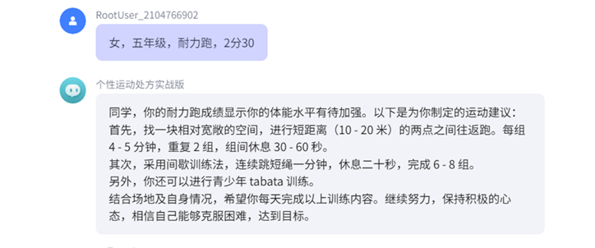
（二）运动处方与数据闭环反馈系统
个性化运动处方属于AI赋能体育教学的一种代表形式，在体育教学环节里，学校创建起AI体育信息平台，对每个学生运动数据予以采集并加以分析，从而形成不同的训练处方，比如：
耐力水平欠佳的学生建议选择慢跑或长绳运动
针对柔韧性欠佳的学生，建议开展拉伸操与瑜伽练习
针对肥胖倾向学生设置HIIT与健身操等燃脂训练计划
这些运动处方不是“一劳永逸”，而是借助学生佩戴运动手环、心率监测等设备，在晨练、课中训练过程中，实时采集数据，从而实现“动态调整”。经过AI运动处方干预三个月后，五年级学生跳绳成绩提高38%，说明AI运动处方是有效的。
（三）实时监测与科学干预机制
在传统的体育教学模式里，老师难以在上课期间把握每位学生的生理数据和运动情况，所以，调节教学内容和运动量难免带有一定的盲目性，不过当利用佩戴式的设备配合AI算法之后，老师就能够获得越发精确的决策支撑，如此一来便利于更好地开展课堂教学。
比如按照《义务教育体育与健康课程标准（2022年版）》对“适当运动负荷”的要求，AI技术借助佩戴的运动手环随时收集学生的心率数据，然后按照这些数据来改变课程内容，如果有些学生的一直心跳很快，AI就会自动给老师发提醒，老师就能立刻安排放松或者休息，防止学生因为运动太多而生病；要是有些学生心跳比较慢，AI就会提醒老师多做一些强度大一些、节奏快一些的练习，这样能让学生在合适的负荷下锻炼，不至于太轻松达不到效果。
三、体育教师教学行为的变革与AI协同
（一）AI对课堂教学行为结构的重塑
小学体育教师的课堂教学行为，既直接牵扯到课程执行的优劣，又深深左右着学生的参与状况及成长走向，在以往的教学模式之下，教师的教学行为受时间、经验以及个人判断等要素约束，很难真正做到因材施教、随机应变，不过，伴随着人工智能的加入，教师的教学行为正在产生深刻的转型，使课堂教学变得越发精准和高效。
第一，AI在课前给老师提供数据支持。AI对学生的体质、运动能力、兴趣爱好等多方面数据进行分析，帮助老师制定个性化教学目标和课时内容，这样老师就能根据每个学生的特点和需求，制定出符合他们发展规律的教学计划，避免了以往那种“一刀切”的教学方式，让每个学生的学习需求都能得到更好的满足。
课堂教学进程中，AI系统对学生的运动状态以及教学成效实施及时监测并给予动态回馈，比如系统可即时记载学生的运动表现状况，通过数据分析来判定学生是否达成预期的训练成果，倘若有些学生在某些项目上的表现欠佳，系统就会自动提醒教师改变任务难度或者采用不一样的教学手段，以保证教学内容与学生能力相匹配，这种即时回馈机制使得教师能够灵活调整任务分配，进而保证每位学生都在最佳状态中展开学习与训练。
课后，AI系统会自动生成教学数据报告，教师可以借此进行全面的反思与总结，这些数据报告能帮教师回忆起课堂效果，而且还能给下次课程的设计给予决策支撑，经过对学生的收获和数据加以分析，教师就能找出教学中的薄弱之处和改进之处，进而持续改良教学策略，改善课堂效率。
（二）教学反馈机制的及时性与个性化提升
AI技术的应用，在课堂教学中起到了重要的辅助作用，同时也让教学反馈及时化、个性化程度得到明显提高。传统体育教学中学生的动作技术是无法做到及时反馈，且反馈的效果好坏也都依托于老师个人经验以及对学生的观察能力。但AI技术的介入，借助于诸如自然语言处理、图像识别等新技术的应用，反馈的准确率与即时性有了很大的改进。使得学生在运动中持续对动作技术进行调整优化。
比如有些学校，学生做跳远、投掷、仰卧起坐这些项目的时候，系统就能用高清摄像头把学生做的动作拍下来，然后分析动作做得对不对，它自己就能找出动作哪里有问题，然后一帧一帧地给学生讲清楚要怎么改，这比老师光说一遍管用多了，还能给学生提一些针对他具体问题的动作调整建议，学生做完这些动作之后，自己在家里或者学校里看自己的运动视频，系统就会告诉学生每一个环节哪里做得不对，这样学生就可以反复练，慢慢把技能提高起来，不用光靠老师口头上的指导，而是可以看清楚自己的动作哪里做得好，哪里做得不好。
对于老师来说，AI系统还能自动生成“学生动作问题分布图”，把全班同学在某个动作上的表现汇总起来，然后做成一个图，这样老师一眼就能看出每个同学在动作上有哪些优点，哪些地方做得不好，这样老师就可以在课后反思自己的教学，给学生提供更好的教学反馈，不仅能让学生更好地认识自己，也能让老师更科学地评价学生，帮助老师在以后的教学中做出更准确的调整。
四、实践探索：AI体育信息平台的建构与优化
（一）构建数字化体质评估系统
我校依托自主研发的体育信息平台，实现了体质数据的电子化管理与智能分析。每年学生体质测试后，教师将数据上传系统，平台自动生成雷达图与趋势分析：
雷达图展示学生六项体能能力指标对比（速度、耐力、力量、柔韧、灵敏、BMI）；
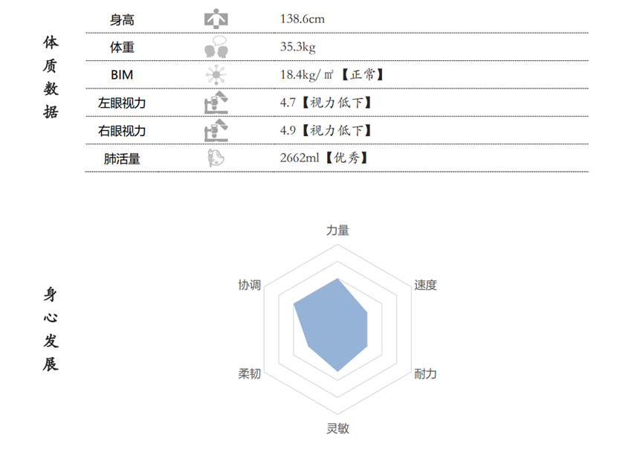
趋势图跟踪个体进步或退步轨迹，辅助教师判断教学成效。
该平台不仅服务于教学，更在学生健康监测与家校共育中发挥重要作用。
（二） 个性化教学路径优化的执行机制研究
在实践过程中，平台进一步与学生的电子档案系统相结合，可以对学生的运动表现、出勤、健康等信息进行综合分析，老师可以通过一键调取某个学生的所有运动记录来决定是否调整课程安排，是否给予更多的鼓励和支持。
平台可以支持学生和家长一起共读报告，让家校共育更加主动，透明，有助于提高学生的体育参与度。
五、 结语： AI赋能“人本化+智能化”体育教学新生态构建
人工智能技术在体育教学中的深度使用，意味着基础教育从“规范导向”转向了“个性导向”，AI不再仅仅是提高教学效率的工具，更是改变教学理念和行为的催化剂，它赋予教师能力、赋予学生权利，让“差异”不再是问题，而是教育的起点。
AI赋能的个性化体育教学生态里，教师靠数据做决定，精准施策；学生按能力去学，各得其所；教育靠智能提升，更接近人的本质和成长节奏，未来个性化体育教学会在人工智能引领下持续深入，教育会从“有教无类”走向“因材施教”。

